  - ,,Boružėlių" grupė
  - Tema:
" Budinkim žemę spalvotais žiedais ir išdažykim margutį visokiais dažais"

  - Nuotolinis ugdymas: 2020-04-06–2020-04-10
Tikslas/sritys: aplinkos pažinimas, meninė raiška, sakytinė kalba, kūrybiškumas, mokėjimas mokytis, skaičiavimas ir matavimas, estetinis suvokimas.
  - Uždaviniai:
Plės ir tikslės regimieji ir erdvės suvokimo vaizdiniai (vaikai skirs kairę- dešinę puses);
Matuos ir skaičiuos įvairius daiktus delnais, sprindžiais, pėdomis, žingsniais;
Mokės nusakyti kūno judėjimo kryptį (pirmyn, atgal, dešinėn, kairėn, aplink); orientuosis popieriaus lape.
Atliks matematines skaičiavimo užduotis, įtvirtins geometrinių figūrų pavadinimus.
Aiškinsis įvairius margučių marginimo būdus, patys juos margins, bandydami išgauti gražiausius marginimo raštus;
Mokysis mintinai eilėraštį apie Velykas.
Atliks eksperimentus, gautus rezultatus fiksuos nuotraukose arba video.
Atliks kūrybinius darbelius - "Margučių marginimas bulve", "Velykinis margutis"
Plės savo estetinį suvokimą, analizuodami įvairiausius Velykinius patiekalus, jų pateikimą.
  - Sąveika/bendradarbiavimas su šeima:
  - Išsiųstas lankstinuką tėvams "Kurkime gražesnį rytojų".
Tėvų apklausa dėl vaikų nuotraukų kėlimo į internetinę svetainę ir dalijimosi video bei nuotraukomis su kitais "Boružėlių" grupės vaikais.
  - Individualūs pokalbiai telefonu.
  - Veikla visai vaikų grupei :
Pagal pateiktą medžiagą vaikai skaičiavo, lygino skaičius, kur reikia suvedžiojo linijas.
  - VAKARĖ EMILIS ADRIJA
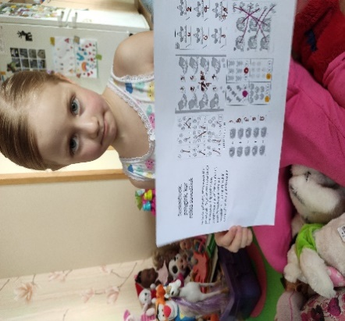
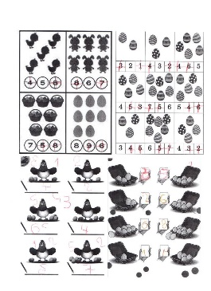
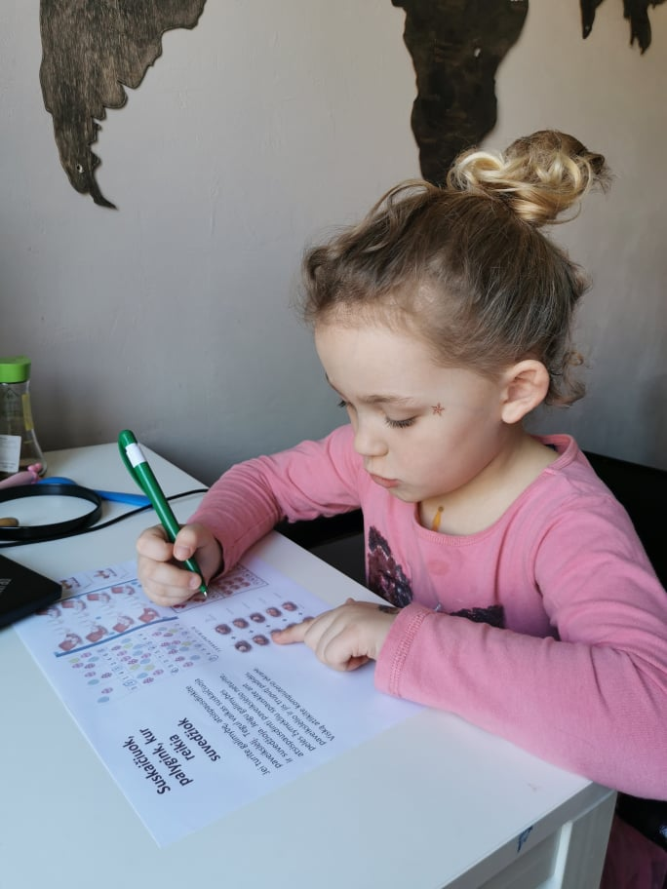

  - Dėliojo dėlionę "Margučiai į vietas" - jigsawplanet.com
  - Pagal pateiktą pavyzdį atliko kūrybinį darbą - "Margučių marginimas bulve", ir "Pabaik spalvinti margučius", pr. guašas, bulvė, sp. pieštukai, flomasteriai, kreidelės.
ADRIJA DOVYDAS AUGUSTAS
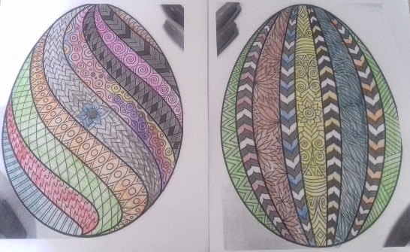
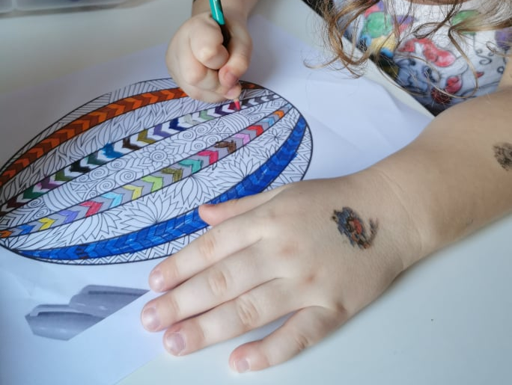
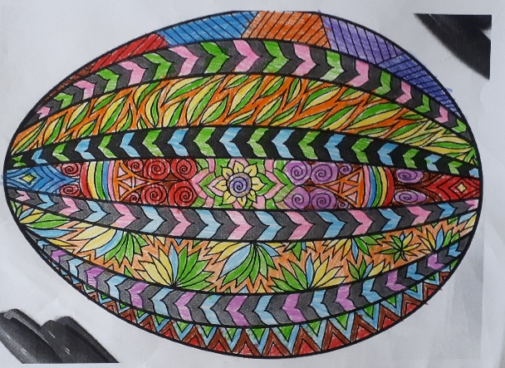

JUSTAS JUSTAS
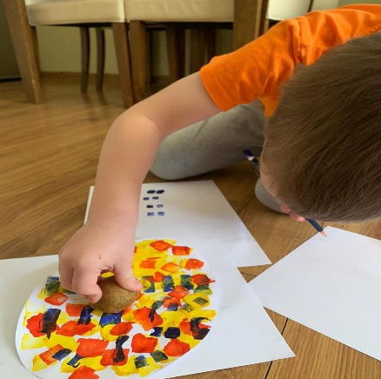

Vaikams labai patiko išgirsti mokytojos balsą (balso įrašas) ir kartu mokytis eilėraštį „Velykų varpeliai".
Mintis iš tėvų refleksijos:
„ Dukra labai džiaugėsi išgirdusi Jūsų balsą ir ties kiekvienu youtube vaizdeliu vis klausinėjo - ar čia pamatysiu Mokytoją“

Atliko du eksperimentus:
1.Kiaušinis be lukšto -
https://www.youtube.com/watch?v=q7YsN5BRAIo&list=PLI7_ml-hToMPyBuQFQDoiJzhYbGTv0I9G&index=10
2. Kiaušinis ant vandens -
https://www.youtube.com/watch?v=ogLDEEsqp2c&list=PLI7_ml-hToMPyBuQFQDoiJzhYbGTv0I9G&index=1

  - DOVYDAS MĖTA
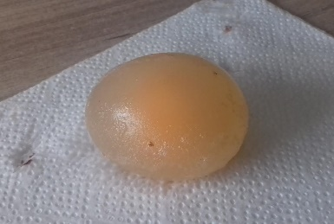
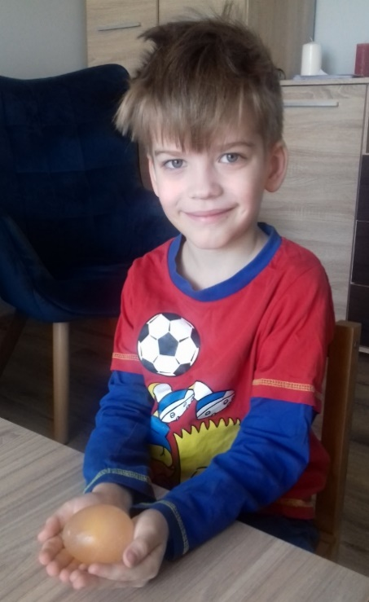

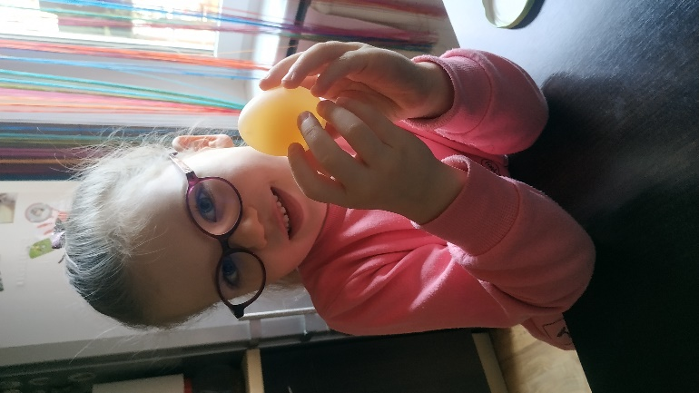

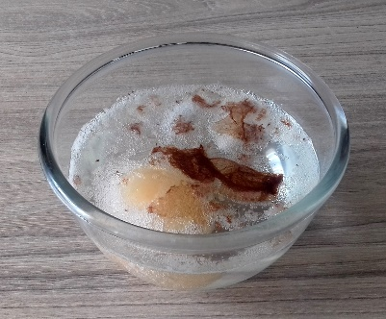

Žaidė žaidimą „Kiaušinių užduotėlės“
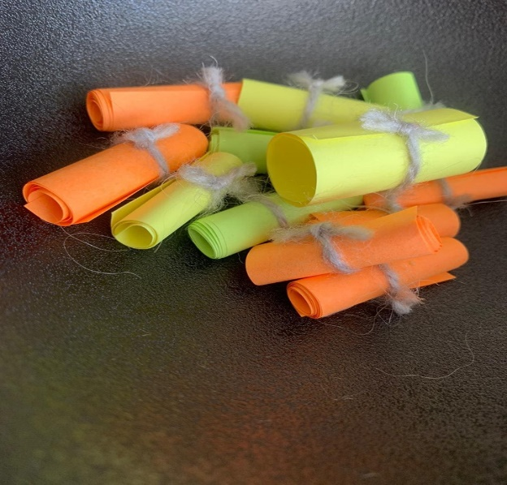

  - Žiūrėjo filmuotą medžiagą apie margučių marginimo būdus. Patys margino kiaušinius, kūrė įvairiausius raštus netradicinėmis priemonėmis. Mielai dalinosi idėjomis siųsdami nuotraukas ir video.
https://www.youtube.com/watch?v=qUnBDUtspbc&fbclid=IwAR2OW-Yf5fiqscxdHHuGbS6wx4JokE_pfWULox2SNgrRv2jLtpHgC-yGCRs
https://www.youtube.com/watch?v=iXTW9-wV7Dk&fbclid=IwAR0t-t7kiYx7gB-6EkXzQwLf5v2iMbaro7cZlmZoLvX7BQK5JKG8NSsVlmo
https://www.youtube.com/watch?v=Y67MIxA0zGU
EMILIUKAS NE TIK MARGINO MARGUČIUS, BET IR PATS KŪRĖ JŲ RAŠTUS
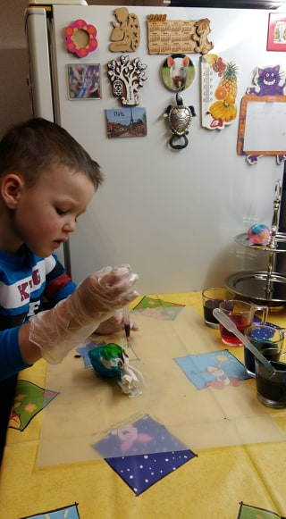
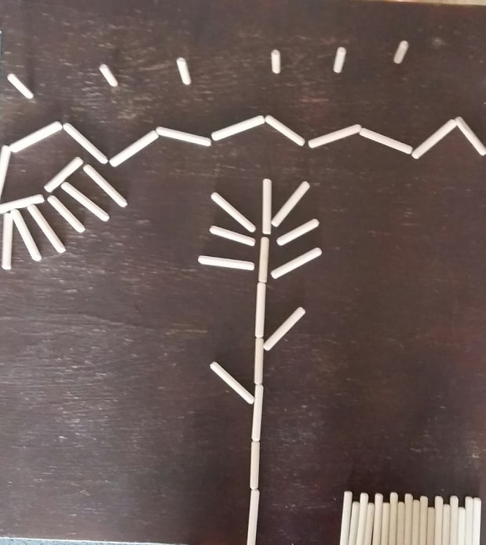
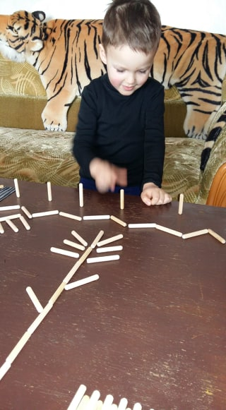

VAKARĖ JORIS MĖTA
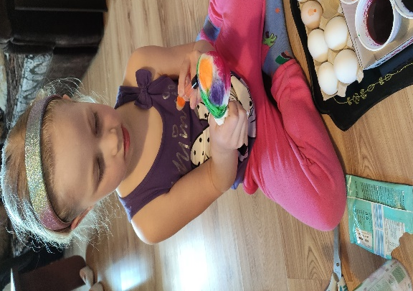
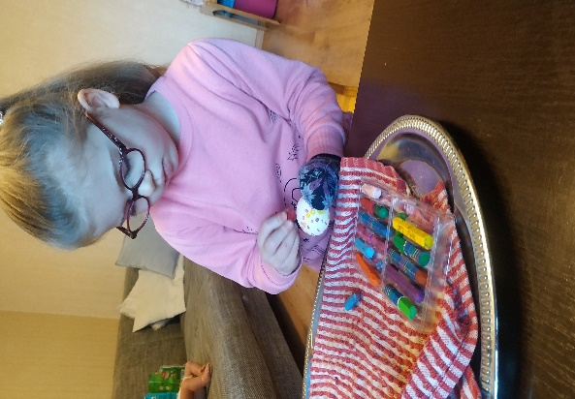
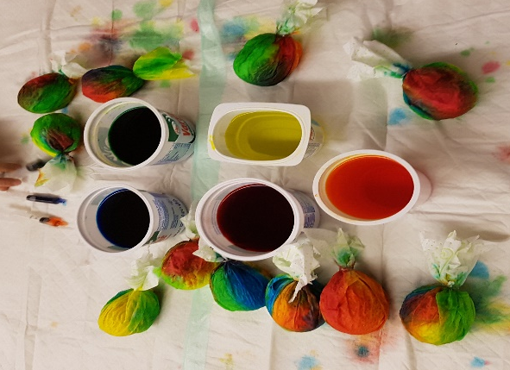

Justukas stebino savo išradingumu ir idėjomis „Kaip linksmai sutikti Šv. Velykas“.
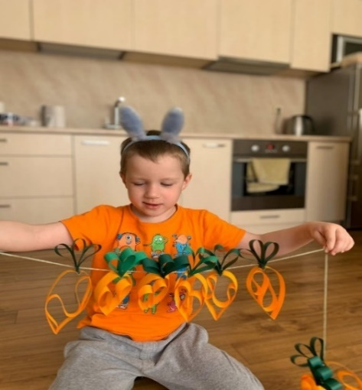
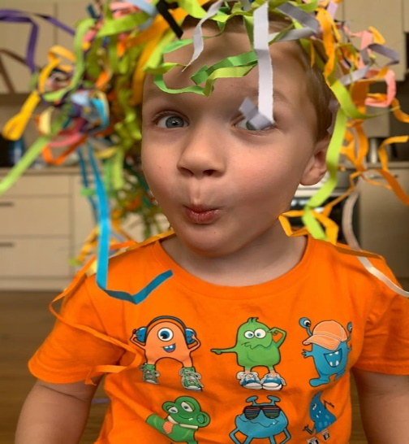

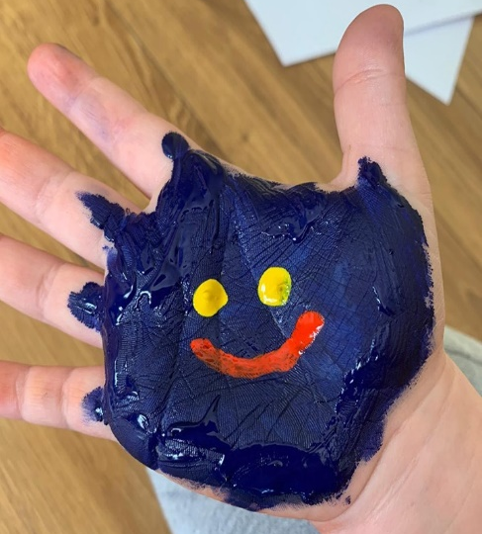

  - Savaites refleksija:
Praėjo šventinė Velykų savaitė. Bendradarbiaujant su tėvais bandėme sukurti kažką šventiško ir įdomaus vaikams. Išbandėme bendradarbiavimą, naudojantis garso įrašais. Telefoninių skambučių metu aptarėme tolimesnius vaikų ugdymosi etapus. Siekiant įvairiapusiško ugdymo(si) su tėvais, aptarėme neišbandytas bendravimo ir bendradarbiavimo formas su vaikais. Buvo pasiūlyta pravesti veiklą su vaikais, naudojantis ZOOM programa. Keletas tėvų geranoriškai sutiko įgyvendinti šią idėją ateinančią savaitę. Darbas nuotoliniu būdu suteikė galimybę tobulėti tiek mokytojoms, tiek tėveliams. Grįžtamasis ryšys gautas iš 14 grupės tėvelių. Pastebėjau, kad kai kurie tėvai labai atsakingai atlieka užduotis, pateikia įdomių idėjų pateiktų užduočių įgyvendinimui, labai nuosekliai vykdo mokytojos pateiktas rekomendacijas, siekdami kuo geresnių rezultatų. Remiantis tėvų grįžtamuoju ryšiu, galima teigti, jog vaikams labiausiai patinka eksperimentuoti, kūrybinės užduotys. Puikūs rezultatai, nuotraukos ir video. Pagarba Tėvams, džiaugiuosi gautais rezultatais!

Ikimokyklinio. ugd. mokytojos: Irma Smilgienė
Aušra Lencevičiūtė

